互联网行业薪酬变化的数据分析
陈依苓
大连理工大学软件学院 辽宁省 大连市 116621

摘 要 互联网产业作为发展迅速、资本集中的新产业，其薪酬变化对企业的人才招聘和求职者的应聘准备都具有良好的参考价值。文中选取了从2016年到2019年四年间互联网行业的薪酬数据，以时间为线索，分析了平均薪酬的上升趋势、按职位分布的薪酬特点以及按地区分布的薪酬排行；讨论了薪酬数据在时间维度上存在的差异性和一致性；论述了互联网行业薪酬变化带给企业和求职者的启示，为“互联网+”时代的青年提出了更好地应对未来就业形势的建议。
关键词： 互联网行业；薪酬变化；数据分析；就业思维

- 引言
随着互联网的不断深入发展，产业结构升级调整，一系列互联网产业如门户网站、社交媒体踢、电子商务、网络游戏、搜索引擎等如雨后春笋般出现^{[1]}。在招聘市场上，涌现了软件研发工程师、前端开发工程师、算法工程师、产品设计师、大数据工程师等新型职业。互联网行业的岗位需求量猛增，位于46个行业之首^{[3]}。社会普遍对互联网人才的待遇较好，其薪酬的增长速率也位于各行业前列^{[4]}。从宏观角度，我国互联网企业整体规模跨越式提升。据统计，2019年互联网百强企业占我国数字经济的比重达8.8%^{[2]}。
互联网技术行业薪酬数据反映了就业者的收入水平，体现了企业的盈利程度及行业的发展程度，能够真实反映出互联网行业的就业形势、用人需求，对企业的人才招聘和求职者的应聘准备具有良好参考价值。许多企业和杂志的大数据研究所定期公布互联网行业的年度薪酬数据分析报告，对未来行业发展做出分析与预测，数据来源主要是其内部数据库 ^{[6-8]}。但目前却鲜有时间梯度稍大（3到10年）的分析报告，较少涉及到从时间序列的角度挖掘关于互联网行业的新发现。
本文搜集了中国2016年到2019年间互联网行业薪酬数据^{[5-9]}，并根据这些数据比较年度薪酬变化，不同职位、不同地区情况下的薪资差距。具体职位包括技术、产品、设计、运营、市场等，细分行业包括IT服务、互联网、游戏、O2O（Online To Offline线上到线下）、电子商务等。地区则是以城市为划分粒度，根据数据的聚集程度划分出三个梯队。本文主要分析了出现差异性现象的原因，并在最后部分为当代面临就业压力的青年提供了思维上、行动上的建议。
- 分析结果
本文采用时间维度上的横向对比，发现互联网行业的平均薪酬逐年上升，且年增长率维持在10%左右，具有良好的市场发展前景。在职位分类上，产品和技术岗位的薪酬远高于设计、运营、市场等岗位，且二者之间的差距逐步增大，不同主营方向的企业在职位薪酬的分配上略有不同。从地区角度分析，北京、上海、广州、深圳、杭州的薪酬水平在全国范围内位于前列，其次是南京、东莞、武汉、珠海等城市。其中差异主要受各地发展水平、国家政策、产业密集程度所影响。
- 分析方法
为了分析互联网技术行业的薪酬变化，理解就业形势，本文利用2016年到2019年的互联网行业用工薪酬数据，采用时间序列和分类对比的方法，选取平均薪酬变化、按职位分布的薪酬分析和按地区分布的薪酬排名三个角度，分析了现象及其背后可能的原因。
  - 平均年薪数据分析
根据国家统计局^{[5]}发布的数据，得到2016年到2019年互联网行业平均工资和年增长率（如图1）。
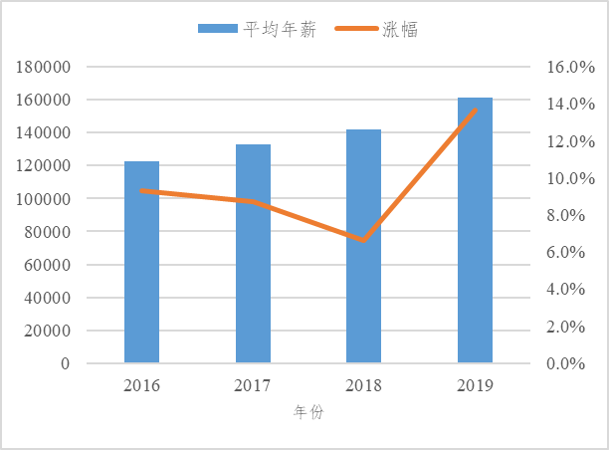
图1 互联网行业平均年薪及年度涨幅
如图1所示，互联网行业的平均薪资逐年递增。2016到2018年的增长较为稳定，在2019年涨幅最大，这可能与我国人工领域的发展有关。2018年上半年，我国人工智能政策不断落地，技术应用商业化进程加快，人工智能技术和应用飞速发展，带来更为持久深刻的思维与变革^{[8]}。人工智能领域获得资本青睐，成为风口产业，市场规模迅速扩张，各大互联网公司的网络应用、手机应用纷纷引入人工智能技术，为了引入人才，企业往往会采取高薪战略。
  - 按职位分布的数据分析
按照一级职位划分，互联网行业可分为技术、产品、设计、运营、市场、职能六大基础职位，其年度平均月薪分布如图2表示。
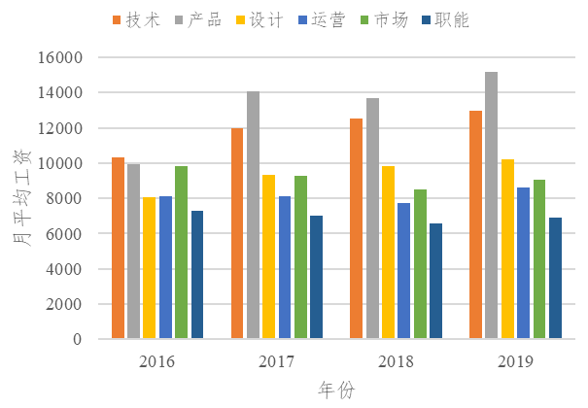
图2 按职位分类的薪酬分布
从互联网行业按职位分类的薪酬分布（如图2）来看，产品类职位的薪酬最高，几乎每年都居于不同职位中薪酬之首。以互联网公司的角度，产品的分析、设计、策划、宣传至关重要，决定了公司产品是否能带来极致的用户体验，能否在市场上常驻长青。技术类职位的平均薪酬位列第二，与产品职位一样均超过一万元。技术和创新是企业持久发展的保证，企业给予高度重视，因此招聘薪酬分配比重较大。
设计、市场和运营三大职位的薪酬水平次于产品和技术。近年来，互联网公司数量激增，市场份额之争日趋白热化，市场类职位和运营类的整体薪酬水平提高，可见企业对其重视程度。但是，对中小型公司来说，这两类职位的需求较低，它们与产品和技术的差距逐步拉大。在互联网行业的6大类基础职位当中，薪酬水平最低的是职能类职位。职能类职位包括会计、行政和招聘等，这些职位的基础薪酬水平偏低，需求量也较小。
表1 不同职位按细分行业分布的薪酬数据
行业 | 技术 | 产品 | 设计 | 运营 | 市场 | 职能
IT服务 | 10,762 | 14,085 | 9,501 | 8,953 | 8,576 | 7,397
企业软件及系统集成 | 11,406 | 14,534 | 9,466 | 9,206 | 8,751 | 7,565
互联网 | 12,893 | 15,958 | 9,214 | 9,412 | 9,483 | 8,083
游戏 | 11,194 | 16,368 | 10,448 | 9,281 | 8,767 | 8,467
O2O | 14,816 | 16,958 | 10,057 | 11,111 | 10,399 | 8,711
电子商务 | 13,977 | 16,598 | 9,433 | 9,508 | 9,968 | 8,226
全行业 | 11,966 | 15,266 | 9,336 | 9,311 | 9,250 | 7,843
如表1所示，互联网细分行业中，新兴的游戏、 O2O（线上到线下）、电子商务行业平均薪酬高于较为传统的IT服务、企业软件及系统集成行业；交互设计工程师、界面设计工程师等设计类职在游戏类行业中薪酬最高；市场类、职能类职位在电子商务行业中薪酬值最高；算法工程师、大数据工程师等技术类职位在O2O行业中薪酬最高。
  - 按地区分布的薪酬分析
互联网行业按地区分布的薪酬排行如表2所示。从地区上看，全国互联网行业薪酬大体可分为三个梯队。北京、上海、深圳、杭州、广州，这五个城市凭借区位优势和互联网创业创新地位，平均月薪远高于其他城市，位于互联网城市发展第一梯队，其中北京、上海各职级薪酬总体高于另外三个城市。南京、东莞、苏州、佛山等平均工资也超过一万元，位列第二梯队。其余城市组成第三梯队。
总体来看，北上广深对互联网中高端人才的需求量最大，就业竞争也最大，受地区生活水平和企业规模等影响，平均招聘薪酬最高。近年来平均招聘薪酬前十城市覆盖的地区中，还有以苏州、杭州、宁波等城市为代表的长三角地区，厦门、东莞、福州为代表的珠三角地区，可见互联网产业在相关地区的聚集和迅猛发展催生了对高新技术人才的大量需求，带动了薪酬水平的提升。相比之下，东北地区和中部地区的互联网行业平均招聘薪酬排在中后部分。这些地区缺乏互联网产业集群，人口外流严重，再加上近年来经济形势的影响，互联网产业发展还有很大空间。
表2 按地区分布的薪酬排行
排名 | 2016 | 2017 | 2018 | 2019
1 | 北京 | 北京 | 北京 | 北京
2 | 上海 | 上海 | 上海 | 上海
3 | 深圳 | 深圳 | 深圳 | 深圳
4 | 广州 | 杭州 | 杭州 | 杭州
5 | 杭州 | 广州 | 广州 | 广州
6 | 厦门 | 南京 | 苏州 | 南京
7 | 东莞 | 珠海 | 南京 | 东莞
8 | 福州 | 成都 | 天津 | 苏州
9 | 宁波 | 苏州 | 成都 | 佛山
10 | 佛山 | 武汉 | 厦门 | 厦门

- 结论
研究互联网行业的薪酬变化对行业未来的趋势，就业形势的分析，人才市场的变化都具有指导意义。高歌猛进的互联网时代背景下，广大青年需要培养就业创业上的新思维。青年可根据人才市场的需求，结合自身兴趣，分析各职位前景，有针对性地提高自己的通用性技能、专业性技能、动手操作技能、经营管理技能的提升；还可利用地区优势和个体偏好，选择自己未来理想的发展地区。

参考文献
[1] 黄敬宝.“互联网+”时代的青年就业与新思维[J].中国青年社会科学,2015,34(05):43-49.
[2] 中国互联网协会,工业和信息化部网络安全产业发展中心. 2019年中国互联网企业100强发展报告[R]. 北京:中国互联网协会,工业和信息化部网络安全产业发展中心,2019.
[3] 罗杰. 互联网业成毕业生就业新选择[N]. 中国文化报,2013-07-12(006).
[4] 孟银凤,梁吉业. 对中国各行业年平均工资的函数性数据分析[J].山西大学学报(自然科学版),2014,37(02):195-200.
[5] 国家统计局. 分行业分岗位就业人员年平均工资[DB/OL], [2016-2019],https://data.stats.gov.cn/easyquery.htm?cn=C01
[6] 智联招聘. 2016年互联网行业用工薪酬报告[R].北京:智联招聘,2016.
[7] 薪智数据库. 2019年互联网行业报告[R].上海:薪郅互联网科技有限公司,2019.
[8] 中商产业研究院. 2018-2023年中国人工智能行业市场现状及发展前景研究报告[R].深圳:中商产业研究院,2018.

